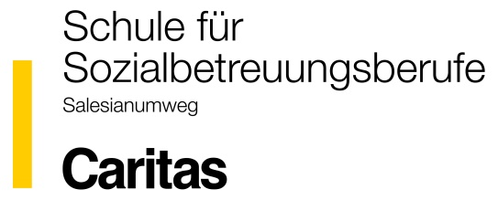

Caritas Oberösterreich

aktuelles
Passfoto

Schule für Sozialbetreuungsberufe

Salesianumweg 3, 4020 Linz

www.sob-linz.at

A N M E L D E B L A T T

Ausbildung zum/zur Alltagsbegleiter*in
Start: 1. Februar 2022

Personaldaten:
Zuname: _______________________________ Vorname/n: _______________________________
Geb. Dat.: ______________________________ Geb. Ort: _________________________________
Soz.Vers.Nr.: ___________________________
Staatsbürgerschaft: ______________________
Wohnadresse: ____________________________________________________________________
Telefon: _________________________________
E-Mail: __________________________________

derzeitige Tätigkeit:
seit ________________ bei ___________________________ als ___________________________
(Datum) (Institution) (Stellenbezeichnung)

Bewerbungsunterlagen:

vollständig ausgefülltes Anmeldeblatt

Beilagen in Kopie:
- Kopie der Geburtsurkunde
- Kopie des Meldezettels

Die Kosten für die Ausbildung übernimmt das Land OÖ.

________________________ ___________________________________
Datum Unterschrift des Bewerbers/der Bewerberin

Die Anmeldung senden Sie bitte per E-Mail an sekretariat@sob-linz.at

